COMUNE DI RUBIANA

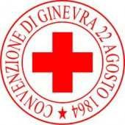
SERVIZIO MEDICAL BUS

Dalle ore 9.30 alle ore 11.30

PORTICATO PIAZZA ROMA

CONTROLLO GRATUITO PER

- Rilevazione della glicemia e del colesterolo tramite prelievo capillare, saturazione
- Rilevazione della pressione arteriosa

APPUNTAMENTI ANNO 2020

Domenica 12 gennaio
Domenica 9 febbraio
Domenica 8 marzo
Domenica 10 maggio
Domenica 14 giugno

